Приложение 2 к письму

от____________№_____

**Роспотребнадзор рекомендует: как выбирать лук**

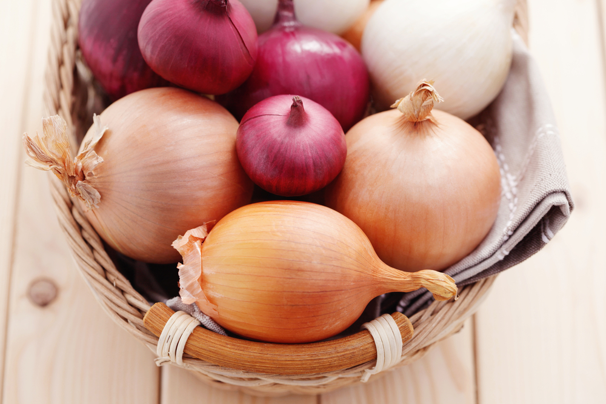

Репчатый лук – один из самых распространенных овощей в мире.

Его родиной считается Юго-Западная Азия, там и сейчас можно найти родственные дикорастущие виды. В России лук – незаменимый продукт. Он содержит большое количество фитонцидов и обладает противомикробными свойствами. Не зря говорят, что «лук семь недугов лечит». Самым полезным для организма считается сырой лук, так как в нем максимально представлены все лечебные элементы. Жареный же теряет большинство витаминов при термической обработке, но делает блюда вкуснее.

Однако наряду с полезными свойствами репчатый лук имеет и негативный аспект. Его не стоит употреблять людям, страдающим заболеваниями пищеварительной системы, так как он повышает кислотность желудочного сока. Также этот овощ не рекомендуется при заболеваниях почек, печени, гастрите.

О чем важно помнить при выборе репчатого лука:

-поверхность должна быть сухой и достаточно твердой;

-луковица должна быть достаточно тяжелой (если вес луковицы не соответствует ее размеру, то внутри она может быть сухой);

-на шелухе и поверхности луковицы не должно быть пятен, точек или следов жизнедеятельности насекомых (механических повреждений на луковице также быть не должно);

-на поверхности репчатого лука не должно быть увлажненных участков (если такие места еще и сильно пахнут, то лук однозначно испорчен);

-в области корешков хорошего лука не должно быть ни налета, ни признаков плесени, ни слишком большого скопления земли;

-чем светлее репчатый лук, тем более острым вкусом он будет обладать;

-аромат у лука должен быть слабым и не едким;

-красный лук хранится меньше, чем белый и золотистый (этот нюанс следует учитывать, если лук приобретается для длительного хранения).

Хранить луковицы можно так же, как и головки чеснока, – сплетенными и подвешенными в сухом помещении при комнатной температуре. Если такой способ хранения неудобен, поместите их в сухой ящик или корзину с хорошей вентиляцией. Перед хранением важно высушить лук и особенно его шейку. Разрезанная луковица сохраняется плохо, но можно завернуть ее в пищевую пленку, убрать в холодильник и использовать через некоторое время.